新 书 推 荐
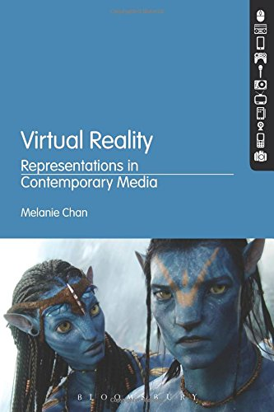
中文书名：《虚拟现实》
英文书名：Virtual Reality
作 者：Melanie Chan
出 版 社：Bloomsbury Academic
代理公司：ANA/Alina Lin
页 数：216页
出版时间：2015年7月
代理地区：中国大陆、台湾
审读资料：电子稿
类 型：社会科学

内容简介：

“虚拟现实”的概念走过了一段漫长而复杂的历史轨迹，从柏拉图“洞穴”概念，到错视画法等艺术风格，再到最新的3D电影、电视和游戏发展。然而，本书将特别关注从20世纪80年代到90年代的这段时期。在此期间，作为一种超越物理实体限制的奇妙技术，“虚拟现实”和“网络空间”的概念频繁出现，特别是在小说里。

本书是一部重要的历史分析著作，考察了“虚拟现实”是如何否认、抑制或忽视具体体验的。作者指出，沉浸在虚拟现实中是一种化身，而不是超越。本书旨在对“超越”这一扭曲的概念发起挑战，促成关于实体和技术的讨论。

作者简介：

梅兰妮·陈（Melanie Chan）2007年在英国利兹都会大学完成了虚拟现实展示，获得了博士学位。她目前在利兹都市大学为本科生开设媒体、传播、文化课程，并讲授文化研究入门、媒体研究入门、当代媒体研究和媒介政治等课程。

媒体评价：

“针对经常被人误解的“虚拟现实”，本书进行了深入的研究和清醒的分析，必定会对媒体理论和当代文化史研究做出重要贡献。”
----丹·拉格黑（Dan Laughey），英国利兹都会大学媒体理论高级讲师

谢谢您的阅读！
请将回馈信息发至：林凤娇 (Alina Lin)
安德鲁 · 纳伯格联合国际有限公司北京代表处
北京市海淀区中关村大街甲59号中国人民大学文化大厦1705室
邮编：100872
电话：010-88810959
传真：010-82504200
Email：alina@nurnberg.com.cn
网址： http://www.nurnberg.com.cn
微博： http://weibo.com/nurnberg
豆瓣小站：http://site.douban.com/110577/
微信订阅号：ANABJ2002

